**Бавтрук Грыгор Амиллянов (Bautruk Grzegorz)**

9 мая 1821 г – крещение (НИАБ 136-13-894, лист 106об, №24/1821-р (ориг)).

**НИАБ 136-13-894:** Лист 106об. **Метрическая запись №24/1821-р (ориг).**

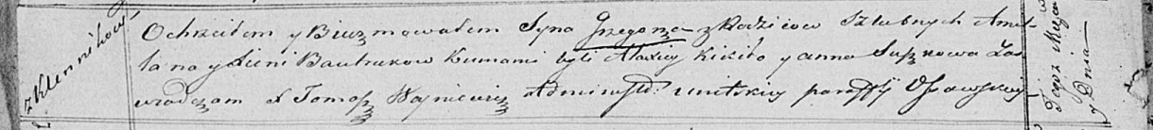

Осовская Покровская церковь. 9 мая 1821 года. Метрическая запись о крещении.

Bautruk Grzegorz – сын родителей с деревни Клинники.

Bautruk Amillan – отец.

Bautrukowa Xienia – мать.

Kikiło Alaxiey – кум.

Suszkowa Anna – кума.

Woyniewicz Tomasz – ксёндз.